
Министерство науки и высшего образования Российской Федерации Федеральное государственное бюджетное образовательное учреждение высшего образования
«Московский государственный технический университет имени Н.Э. Баумана
(национальный исследовательский университет МГТУ им. Н.Э. Баумана)

Факультет «Информатика и системы управления» Кафедра «Системы обработки информации и управления»

Лабораторная работа №5
«Модульное тестирование в Python»
по предмету
«Базовые компоненты интернет-технологий»

Выполнил:
студент группы № ИУ5-33Б
Пермяков Дмитрий

Проверил:
Преподаватель кафедры ИУ-5
Гапанюк Юрий

2022 г.

Постановка задачи
- Выберите любой фрагмент кода из лабораторных работ 1 или 2 или 3-4.
- Модифицируйте код таким образом, чтобы он был пригоден для модульного тестирования.
- Разработайте модульные тесты. В модульных тестах необходимо применить следующие технологии:
  - TDD - фреймворк (не менее 3 тестов).
  - BDD - фреймворк (не менее 3 тестов).
  - Создание Mock-объектов (необязательное дополнительное задание).

Задание
В качестве объекта для тестирования была выбрана программа, находящая корни биквадратного уравнения.
Код программы на GitHub.

Текст программы
equation.py
# Copyright © 2022 mightyK1ngRichard <dimapermyakov55@gmail.com>
import math
import sys
def calculate(A, B, C):
if type(A) not in [int, float]:
raise TypeError("Коэффициент A должен быть положительным вещественным числом!")
if type(B) not in [int, float]:
raise TypeError("Коэффициент B должен быть неотрицательным вещественным числом!")
if type(C) not in [int, float]:
raise TypeError("Коэффициент C должен быть неотрицательным вещественным числом!")
if A == 0:
raise ValueError("Коэффициент A должен быть положительным вещественным числом!")
D = B * B - 4 * A * C
if D > 0:
t = (-B - math.sqrt(D)) / (2 * A)
if t > 0:
x1 = math.sqrt((-B + math.sqrt(D)) / (2 * A))
x2 = -x1
x3 = math.sqrt((-B - math.sqrt(D)) / (2 * A))
x4 = -x3
return tuple(sorted(set([x1, x2, x3, x4])))
elif D == 0:
x1 = math.sqrt(-B / 2 * A)
x2 = -x1
return tuple(sorted(set([x1, x2])))
return ()

test_equation.py
# Copyright © 2022 mightyK1ngRichard <dimapermyakov55@gmail.com>
import unittest
from equation import calculate
class TestEquation(unittest.TestCase):
def test_calculate(self):
self.assertEqual(calculate(1, -10, 9), (-3, -1, 1, 3))
self.assertEqual(calculate(-4, 16, 0), (-2, 0, 2))
self.assertEqual(calculate(431, -123, 665), ())
def test_value(self):
with self.assertRaises(ValueError) as e:
calculate(0, 33, 9)
def test_type(self):
with (self.assertRaises(TypeError)) as e:
calculate(12, "B", 4)
if __name__ == '__main__':
unittest.main()

tests.py
# Copyright © 2022 mightyK1ngRichard <dimapermyakov55@gmail.com>
from behave import Given, When, Then
from equation import calculate
@Given("equation with coef A {A} B {B} C {C}")
def given_increment(context, A: str, B: str, C: str):
context.A = int(A)
context.B = int(B)
context.C = int(C)
@When("we calculate {object}")
def given_increment(context, object: str):
context.results = calculate(context.A, context.B, context.C)
@Then("we should see root1 {root1} root2 {root2} root3 {root3} root4 {root4}")
def then_results(context, root1: str, root2: str, root3: str, root4: str):
if root1 == "empty":
assert (context.results == ())
elif root2 == "empty":
assert (context.results == (int(root1)))
elif root3 == "empty":
assert (context.results == (int(root1), int(root2)))
elif root4 == "empty":
assert (context.results == (int(root1), int(root2), int(root3)))
else:
assert (context.results == (int(root1), int(root2), int(root3), int(root4)))

tests.feature
Feature: Testing the Equation
Scenario: Test calculate 4 roots
Given equation with coef A 1 B -10 C 9
When we calculate roots
Then we should see root1 -3 root2 -1 root3 1 root4 3
Scenario: Test calculate 3 roots
Given equation with coef A -4 B 16 C 0
When we calculate roots
Then we should see root1 -2 root2 0 root3 2 root4 empty
Scenario: Test calculate 0 roots
Given equation with coef A 431 B -123 C 665
When we calculate roots
Then we should see root1 empty root2 empty root3 empty root4 empty

Анализ результатов
В качестве TDD – фреймворка был использован пакет unittest
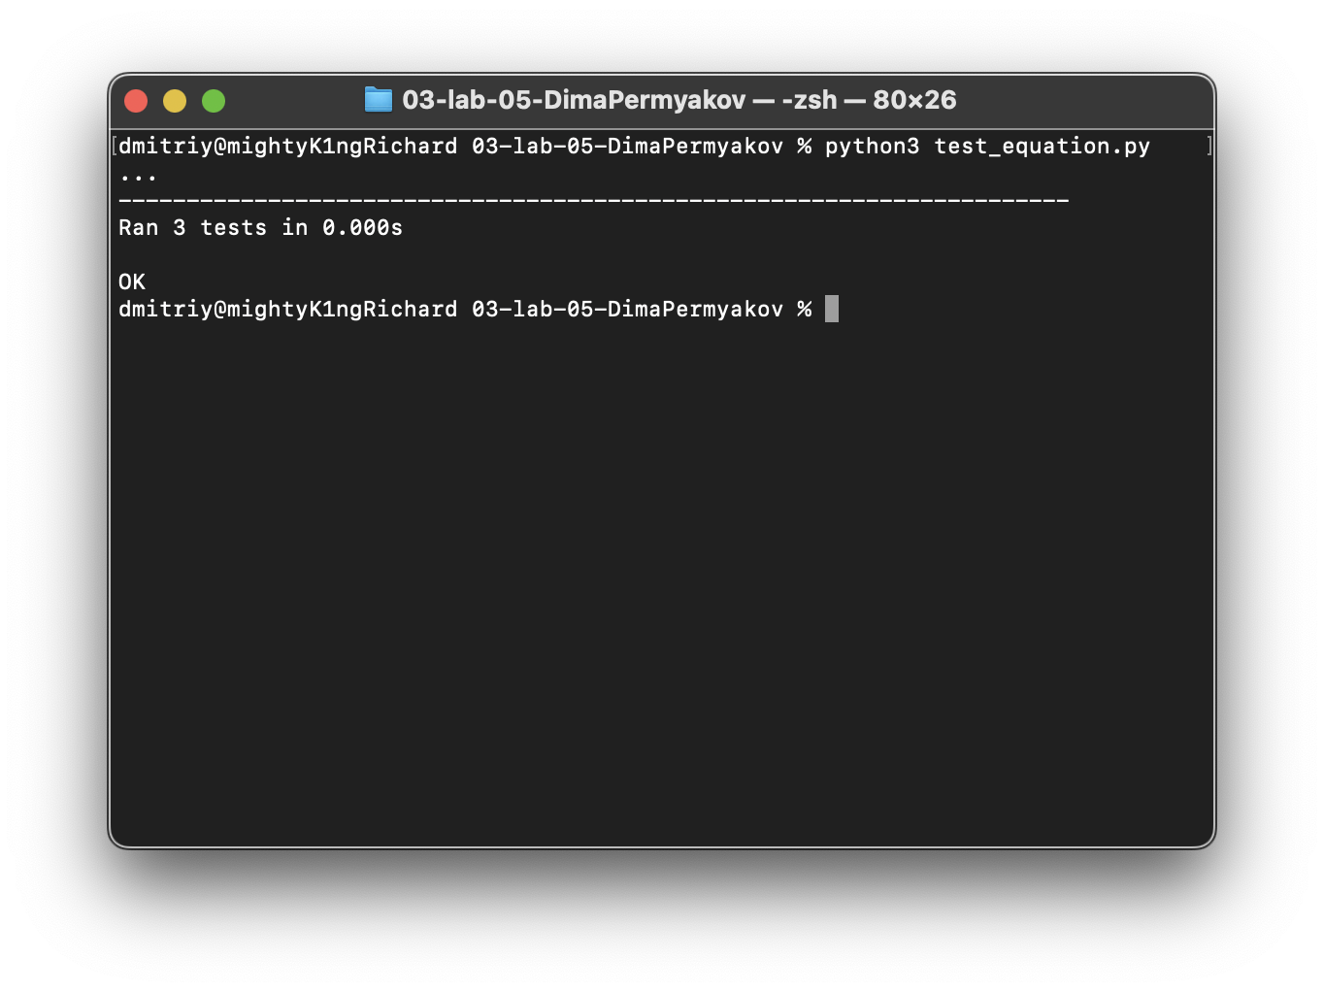

В качестве BDD – фреймворка был использован пакет behave
